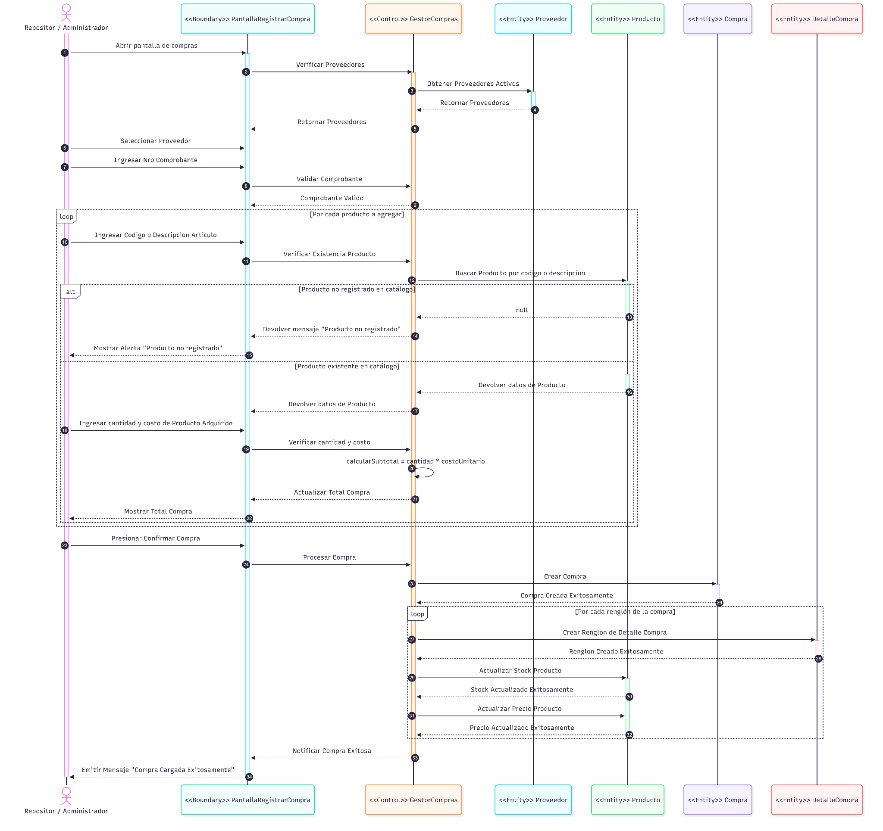
sequenceDiagram
autonumber
actor R as Repositor / Administrador
participant F as <<Boundary>> PantallaRegistrarCompra
participant C as <<Control>> GestorCompras
participant EPR as <<Entity>> Proveedor
participant EP as <<Entity>> Producto
participant EC as <<Entity>> Compra
participant EDC as <<Entity>> DetalleCompra

activate R
R->>F: Abrir pantalla de compras
activate F
F->>C: Verificar Proveedores
activate C
C->>EPR: Obtener Proveedores Activos
activate EPR
EPR-->>C: Retornar Proveedores
deactivate EPR
C-->>F: Retornar Proveedores

R->>F: Seleccionar Proveedor
R->>F: Ingresar Nro Comprobante
F->>C: Validar Comprobante
C-->>F: Comprobante Valido

loop Por cada producto a agregar
R->>F: Ingresar Codigo o Descripcion Articulo
F->>C: Verificar Existencia Producto

C->>EP: Buscar Producto por codigo o descripcion
activate EP
alt Producto no registrado en catálogo
EP-->>C: null
deactivate EP
C-->>F: Devolver mensaje "Producto no registrado"
F-->>R: Mostrar Alerta "Producto no registrado"
else Producto existente en catálogo
activate EP
EP-->>C: Devolver datos de Producto
deactivate EP
C-->>F: Devolver datos de Producto
R->>F: Ingresar cantidad y costo de Producto Adquirido
F->>C: Verificar cantidad y costo
C->>C: calcularSubtotal = cantidad * costoUnitario
C-->>F: Actualizar Total Compra
F-->>R: Mostrar Total Compra
end

end

R->>F: Presionar Confirmar Compra
F->>C: Procesar Compra

C->>EC: Crear Compra
activate EC
EC-->>C: Compra Creada Exitosamente
deactivate EC

loop Por cada renglón de la compra
C->>EDC: Crear Renglon de Detalle Compra
activate EDC
EDC-->>C: Renglon Creado Exitosamente
deactivate EDC
C->>EP: Actualizar Stock Producto
activate EP
EP-->>C: Stock Actualizado Exitosamente
C->>EP: Actualizar Precio Producto
EP-->>C: Precio Actualizado Exitosamente
deactivate EP
end

C-->>F: Notificar Compra Exitosa
deactivate C
F-->>R: Emitir Mensaje "Compra Cargada Exitosamente"
deactivate F
deactivate R

